Перечень теоретических вопросов

1.Укажите признаки, наиболее правильно отражающие сущность ручной электродуговой сварки штучными электродами (РДС)?

1)Расплавление металлического стержня ограниченной длины и основного металла производится электрической дугой с защитой расплавленных металлов от воздействия атмосферы.
2) Защита дуги и сварочной ванны газом от расплавления покрытия электрода.
3)Расплавление основного металла от теплового воздействия электрической дуги, стержня и покрытия электрода.
4)ответы 2и3;

2. Укажите величину зазора между свариваемыми кромками листовых элементов толщиной до 5 мм по ГОСТ 5264-80?
1) 1 — 2 мм.
2) 3 — 4 мм.
3) 5 — 6 мм.
4) 7 - 8мм.

3. Укажите, какое влияние оказывает увеличение тока при ручной дуговой сварке на геометрические размеры шва?

1) Увеличивается глубина провара и высота усиления шва.
2) Глубина провара увеличивается, а высота усиления шва уменьшается.
3) Уменьшается глубина провара и увеличивается высота усиления шва.
4) все ответы верны.

4. Укажите, какое из определений сварочной дуги наиболее правильное?

1) Электрический дуговой разряд вместе разрыва цепи.
2)Электрический дуговой разряд в межэлектродном пространстве в частично ионизированной смеси паров металла, газа, компонентов электродов, покрытий, флюсов.
3) Электрический дуговой разряд в смеси атомов и молекул воздуха.
4)ответ 1 и 3.

5. Указать, какими параметрами режима определяется мощность сварочной дуги?

1) Сопротивлением электрической цепи.
2) Величиной напряжения дуги.
3) Величиной сварочного тока и напряжения дуги.
4)Температурой плавления металла.

6. Как изменяется величина тока, при дуговой сварке в потолочном положении по сравнению с величиной тока при сварке в нижнем положении?

1) Величина тока при сварке в потолочном положении должна быть меньше, чем при сварке в нижнем положении.
2) Величина тока при сварке в потолочном положении должна быть больше, чем при сварке в нижнем положении.
3) Величина тока не зависит от положения сварки в пространстве.
4)Величина тока не играет никакой роли при сварке в пространстве.

7. Какие требования предъявляются к сварочным материалам при входном контроле?

1)Наличие сертификата: полнота и правильность при веденных в нем данных, наличие на каждом упаковочном месте этикеток с контролем данных, приведенных в них, состояние материалов и упаковок.
2)Наличие сертификата: полнота и правильность приведенных в нем данных. 3)Требования к контролю устанавливается в каждом отдельном случае в зависимости от требований заказчика.
4) ответ2и3

8. Может ли электросварщик произвести подключение к сети сварочного оборудования:

1) Не может.
2)Может с разрешения инструктора.
3)Подключение производит электротехнический персонал.
4)С разрешения начальника.

9. Укажите назначение электродного покрытия.

1) Упрощает возбуждение дуги, увеличивает коэффициент расплавления металла электродного стержня и глубину проплавления.
2)Защищает металл стержня электрода от окисления, улучшает санитарно-гигиенические условия работы сварщика.
3)Повышает устойчивость горения дуги, образует комбинированную газошлаковую защиту расплавленного электродного металла и сварочной ванны, легирует и рафинирует металл шва и улучшает его формирование.
4)ответ 1и2.

10. Какой род тока и полярность рекомендуется применять при ручной дуговой сварке конструкций из низкоуглеродистой стали электродами с основным покрытием?

1)Переменный.
2)Постоянный ток обратной полярности.
3)Постоянный ток прямой полярности.
4) Значения нет.

11. Что понимают под магнитным дутьем дуги?
1)Отклонение дуги от оси шва под действием магнитного поля или воздействия больших ферромагнитных масс.
2)Периодическое прерывание дуги.
3)Колебания капли электродного металла при сварке длинной дугой.
4)Ответ2и3.

12. Вольтамперная характеристика источники питания дуги для ручной дуговой сварки?

1) Жесткую.
2) Возрастающую.
3) Падающую.
4)Пологопадающую.

13. Электроды каких марок из представленных, имеют рутиловое покрытие?

1)УОНИИ 13/45, СМ-11.
2) АНО-3, АНО-6, МР-3.
3) АНО-7, АНО-8.
4)АНО-7, СМ-11.

14. При сварке длинной дугой, электродами с основным покрытием, могут образовываться следующие дефекты:

1) Газовые поры.
2) Шлаковые включения.
3) Закалочные трещины.
4)Наплыв.

15. При резком обрыве дуги, могут образовываться такие дефекты, как:

1) Кратерные трещины.
2) Непровар
3)Поры
4)Шлаковые включения.

16. Укажите наиболее верное определение понятия свариваемости?

1)Технологическое свойство металлов или их сочетаний образовывать в процессе сварки соединения, обеспечивающие прочность и пластичность на уровне основных материалов.
2) Металлургическое свойство металлов, обеспечивающее возможность получения сварного соединения с общими границами зерен околошовной зоны или того шва.
3) Технологическое свойство металлов или их сочетаний образовывать в процессе сварки соединения, отвечающие конструктивными эксплуатационным требованиям к ним.
4) все ответы верны.

17. Зачистка шва предполагает удаление:

1) Неровности.
2) Шлаковой корки.
3) Брызг застывшего металла
4)Удаление дефекта.

18.Укажите следует ли удалять прихватки, имеющие не допустимые наружные дефекты (трещины, наружные поры и.т.д.) по результатам визуального контроля?

1)Следует.
2) Не следует, если при сварке прихватка будет полностью переварена.
3) Следует удалять только в случае обнаружения в прихватке трещины.
4) Без разницы.

19.Сварным соединением называется:

1) Неразъемные соединения, выполненные сваркой.
2) Разъемные соединения, выполненные сваркой.
3) Неразъемные соединения, выполненные пайкой?
4)Неразъемные соединения, выполненные клепкой

20. От чего в большей степени зависит величина деформации свариваемого металла?
1) От склонности стали к закалке.
2) От неравномерности нагрева.
3) От марки электрода, которым производят сварку.
4) От силы тока.

Вставить пропущенные слова в определение:

21. Положение электрода «_______________________________________» при сварке приводит к увеличению глубины провара при РДС

22. Напряжение дуги __________________________ от сварочного тока при использовании источников питания с падающей характеристикой.

23. Фактором, в большей степени влияющим на ширину шва при РДС, являются ______________________________________ электрода.

24. Один из концов электрода не имеет покрытия, для обеспечения __________________________________________ к электроду.

25. С увеличением длины дуги при ручной дуговой сварки штучными электродами сила сварочного тока______________________.

26. Режим прокалки электродов регламентируется ____________________________________ на сварочные материалы.

27. Прокалку покрытых электродов выполняют с целью ______________________________
из них.

28. Часть сварного соединения, образованная в результате кристаллизации металла сварочной ванны по траектории движения сварочной дуги, называется_________________________________________.

29. При подготовке кромок под сварку делают притупление, для того чтобы избежать _____________________.

30. Укажите назначение и устройство выпрямительного блока сварочного выпрямителя: _________________________________________________________________________
___________________________________________________________________________________________
31. Укажите, что означает понятие номинальная сила тока источника питания:
___________________________________________________________________________________________
____________________________________________________________________________________________
32. Закончите предложение:
Сварочный автомат, у которого тележка с укрепленной на ней головкой может перемещаться непосредственно по свариваемому изделию называется _____________
___________________________________
33. Устройство выпрямляющее переменный ток одного напряжения в постоянный ток другого напряжения, называется __________________________.

34. Электрод при сварке в нижнем положении сварного шва необходимо отклонить на углы: _____и_____.
35. Устройство для повышения температуры углекислого газа, называют _____________
____________________.

36. Способность металла или сочетания металлов образовывать при установленной технологии сварки соединения, называют ______________________________.

37. Жестко соединенные между собой балки образуют конструкцию_________________.

38. Описание технологического процесса оформляют на специальных бланках, которые называют______________________________________________________________.

39. Часть конструкции, представляющая собой соединение двух или нескольких деталей при помощи сварки, называют _________________________________________.

40. Прихватки следует устанавливать от края детали или от отверстия на расстоянии не менее _________мм.

41. Свойство металлов сопротивляться разрушению под действием механических нагрузок называется ___________________________.

42. Производительность дуговой резки зависит от___________________________.

43. При коротком замыкании в сварочной цепи сопротивление уменьшается практически до нуля и источник питания дает ________________________________________.

44. С целью устранения деформаций прокатных материалов выполняют технологическую операцию, которая называется______________________________.

45. При сварке «углом назад» глубина провара _________________________.

46. Процесс удаления кислорода из металла сварного шва называется ________________.

47. Конструкции и конструктивные элементы, работающие преимущественно на сжатие или на сжатие с продольным изгибом, называются ___________________________.

48. Метод сборки, предусматривающий сборку и сварку отдельных узлов, из которых состоит конструкция, а затем сборку и сварку всей конструкции называется ______________________________.

49. Наличие какого элемента в составе стали ухудшает свариваемость металла, вызывает появление горячих трещин: ___________.

50. При дуговой сварке алюминия неплавящимся электродом для устойчивого горения дуги применяют устройство, которое называют___________________________.

51. Установите соответствие между типами сварных соединений и их определениями. В таблице в соответствии с номером сварного соединения поставить номер соответствующего определения.
Тип сварного соединения: | Определение
1.Тавровое соединение  2.Угловое соединение  3.Стыковое соединение  4. Нахлесточное соединение | 1.Сварное соединение двух элементов, расположенных в одной плоскости и примыкающих один к другому торцовыми поверхностями.  2.Сварное соединение, в котором соединяемые элементы расположены параллельно и частично перекрывают друг друга.  3. Сварное соединение двух элементов, расположенных под углом друг к другу и сваренных в месте приложения их кромок.  4. Сварное соединение, в котором к боковой поверхности одного элемента примыкает под углом и приварен торцом другой элемент.

1 | 2 | 3 | 4

52. Установите соответствие между обозначением параметров разделки кромок на чертеже и их наименованиями.
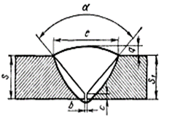 | 1 – основной металл  2–угол разделки кромок  3 – зазор  4– притупление  5 – ширина шва  6 – высота шва  7 –основной металл

1 | 2 | 3 | 4 | 5 | 6 | 7

53. Установите соответствие между видами дефектов сварных соединений и их определениями.
Виды дефектов сварных соединений | Определение дефекта
1. Наплыв.  2. Подрез.  3. Прожог.  4. Непровар. | 1. Сквозное отверстие в шве, образованное в результате вытекания части металла ванны;  2. Местное не сплавление кромок основного металла;  3. Продолговатые углубления (канавки), образовавшиеся в основном металле вдоль края шва;  4. Натекание жидкого металла на поверхность холодного основногометалла без сплавления с ним.

1 | 2 | 3 | 4

54. Установите соответствие между обозначением элементов строения сварочной дуги, изображенных на рисунке, и их наименованиями.
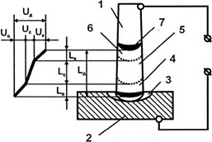 | А–основной металл  Б–сварочная ванна  В – катодная зона  Г – анодная зона  Д – столб дуги  Е–сварочный электрод  Ж – присадочный металл

1 | 2 | 3 | 4 | 5 | 6 | 7

55. Установите соответствие между наименованиями методов неразрушающего контроля качества сварных соединений и их определениями.

Методы неразрушающего контроля качества сварных соединений | Определение метода контроля
1. Контроль аммиаком;  2. Радиографический метод;  3. Магнитопорошковый метод;  4. «Керосиновая проба». | 1. Метод, основанный на явлении капиллярности, т.е. способности проникать по капиллярным ходам;  2. Метод, основанный на изменении окраски некоторых индикаторов под воздействием щелочей;  3. Метод, основанный на способности рентгеновского излучения проникать через металл;  4. Метод, основанный на способности намагничивания проверяемых деталей.

1 | 2 | 3 | 4

56. Установите соответствие между элементами деталей газовых баллонов и их наименованием:
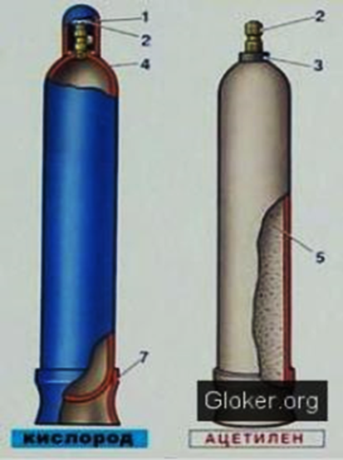 | а) опорный башмак;  б) предохранительный колпак;  в) корпус баллона;  г) пористая масса;  д) запорный вентиль ацетиленового баллона.

а | б | в | г | д

57. Укажите, какими цифрами обозначены следующие детали редуктора:
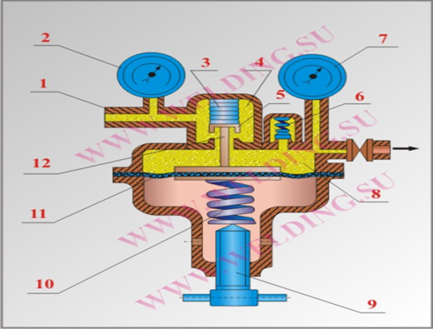 | а) пружина;  б) манометр высокого давления;  в) пружинный предохранительный клапан;  г) камера низкого давления;  д) регулирующий винт.

а | б | в | г | д

58. Установите соответствие между группой оценки свариваемости сталей и их характеристиками.
Группа оценки свариваемости | Характеристика свариваемости
1. хорошо  2. удовлетворительно  3. ограниченно  4. плохая | 1. Швы склонны к образованию трещин и при сварке необходим подогрев. Качество сварного соединения пониженное. Стали этой группы обычно не применяют для изготовления сварных конструкций.  2. Сварные соединения высокого качества получают без применения особых приёмов.  3. Для получения высококачественного сварного соединения необходимы дополнительные операции: подогрев, предварительная или последующая термообработка, проковка швов и т. д.  4. Для получения высококачественного сварного соединения необходимо строгое соблюдение режимов сварки, специальные присадочные материалы, нормальные температурные условия, в некоторых случаях – подогрев, проковка шва, термообработка.

1 | 2 | 3 | 4

59. Определите схему сварки:
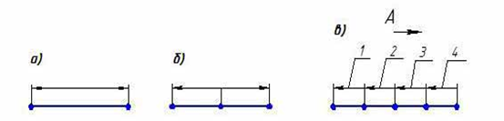 | 1- от середины к краям  2 – напроход  3-обратноступенчатый способ

1 | 2 | 3

60. Расшифруйте условное обозначение электрода:
Э 46 −ОЗС −12 −3 ,0УД
Е 432 (3) −Р 12 ГОСТ 9467 −75
1
2
3
4
5
6
7
8
9
10

61. Определите конструкционные составляющие сварочного генератора:
 | 2 | 6 | 7
1-якорь
2-сердечник полюса
3-обмотки полюса
4-щётки
5-коллектор
6-корпус
7-вентилятор

1 | 2 | 3 | 4 | 5 | 6 | 7

62. Установите соответствие между обозначением на рисунке и буквами определяющими область:

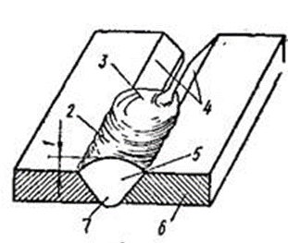 | а – основной металл  б – разделка кромок  в – сварочная ванна  г –шлак  д – выпуклость шва (катет)  е – корень шва  ж – сварной шов

1 | 2 | 3 | 4 | 5 | 6 | 7

63. Определите схему сварки:
а) б) в)
1 – блоками
2 – горкой
3 - каскадом
1 | 2 | 3

64. Определите конструктивные составляющие сварочного трансформатора:
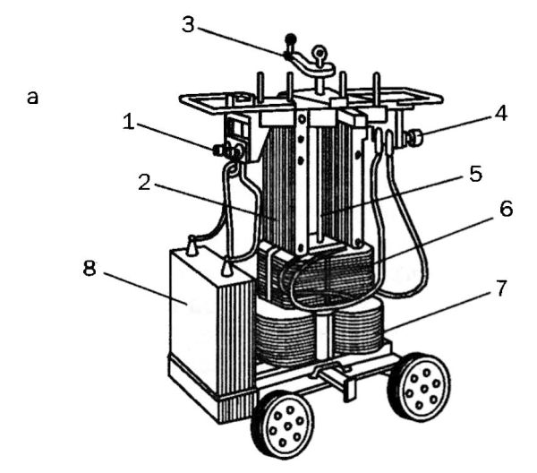 | 1- первичная обмотка  2- вторичная обмотка  3- регулировочный винт  4-зажим для подключения  5- регулировочная ручка  6- сердечник (магнитопровод)  7- зажим

1 | 2 | 3 | 4 | 5 | 6 | 7

65. Установите взаимосвязь в схеме движения электрода:
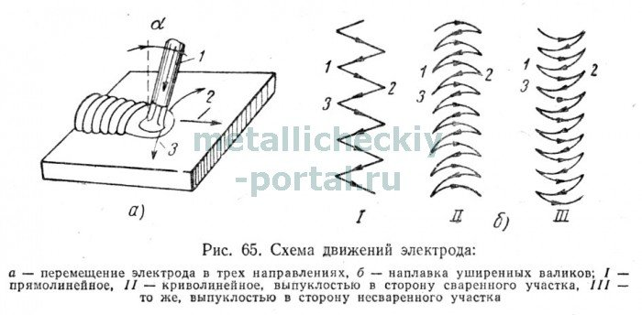 | а – колебательное поперёк оси шва  б –прямолинейное вдоль оси шва  в – поступательное движение вдоль оси  электрода
1 | 2 | 3

66. Определите конструкционные составляющие сварочного выпрямителя ВД-306 установив взаимосвязь между цифрой на рисунке и буквой в расшифровке:

2 3 4 5 6 7
А -выпрямительный блок
Б -предохранитель
В -блок аппаратуры
Г -вентилятор
Д -ветровое реле
Е -силовой трансформатор
Ж -вторичная обмотка

1 | 2 | 3 | 4 | 5 | 6 | 7

67. Установите соответствие между обозначением на рисунке и буквами определяющими область:

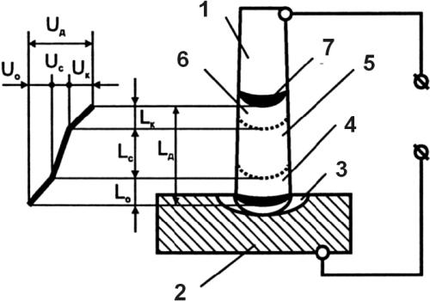 |  |  |  |  |  |  | А- основной металл  Б- сварочная ванна  В – катодная зона  Г – анодная зона  Д – столб дуги  Е – сварочный электрод  Ж – присадочный металл
1 | 2 | 3 | 4 | 5 | 6 | 7

68. Установить взаимосвязь в схеме движения электрода:
1 – криволинейное движение выпуклостью в сторону сваренного участка;
2 – по ломанной кривой;
3 – криволинейное движение выпуклостью в сторону не сваренного участка.
А) | Б) | В)

1 | 2 | 3

69. Установите соответствие между обозначением на рисунке и буквами определяющими область:

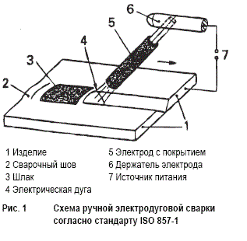 | А- изделие  Б- сварочный шов  В – шлак  Г – электрическая дуга  Д – электрододержатель  Е – сварочный электрод  Ж – источник питания

1 | 2 | 3 | 4 | 5 | 6 | 7

70. Установите соответствие между изображением и назначением подготовки кромок при выполнении аргонодуговой сварки:

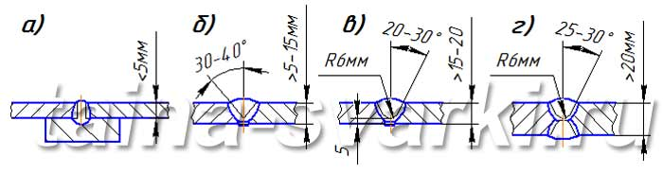 |  | 1. при толщине металла от 5 до 20 мм  2. при толщине металла более 20 мм  3. при толщине металла меньше 5 мм  4. при толщине металла от 5 до 15 мм

1 | 2

71. Установите соответствие между изображением и названием составных частей горелки для аргонодуговой сварки:
 |  | 1 | 2 |  |  | А – корпус  Б – тыльный колпачок  В – сопло  Г – цанга
 | 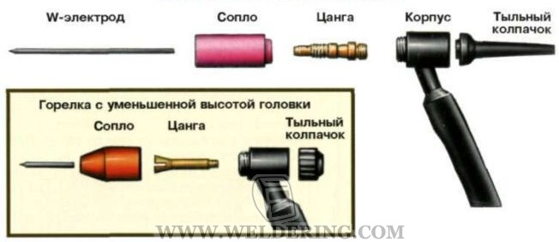
1 | 2

72. Установите соответствие между обозначением на рисунке и буквами определяющими область схемы аргонодуговой сварки вольфрамовым электродом:

9 |  |  |  |  | а- манометр редуктора  б- баллон с газом  в- редуктор  г- расходомер газа  д-балластный реостат  е- горелка  ж- вольтметр  з- амперметр  к- источник питания

1 | 2 | 3 | 4 | 5 | 6 | 7 | 8 | 9

73. Установите соответствие между изображением и названием составных частей горелки для аргонодуговой сварки:
 |  |  |  | 1 | 2 | А – корпус  Б – тыльный колпачок  В – сопло  Г – цанга
1 | 2

74. Установите соответствие между обозначением на рисунке и буквами определяющими область схемы аргонодуговой сварки вольфрамовым электродом:

1  2  3  4  5  6  7 | А -касета с проволокой  Б - механизм подачи проволоки  В - плавящийся металлический электрод ( св проволока)  Г - токоподводящий мундштук  Д - корпус горелки  Е - газовая защита  Ж – сварочная дуга  З – сопло горелки  И - сварочная ванна

1 | 2 | 3 | 4 | 5 | 6 | 7 | 8 | 9

75. Определите схему подачи защитного газа в зону сварки:
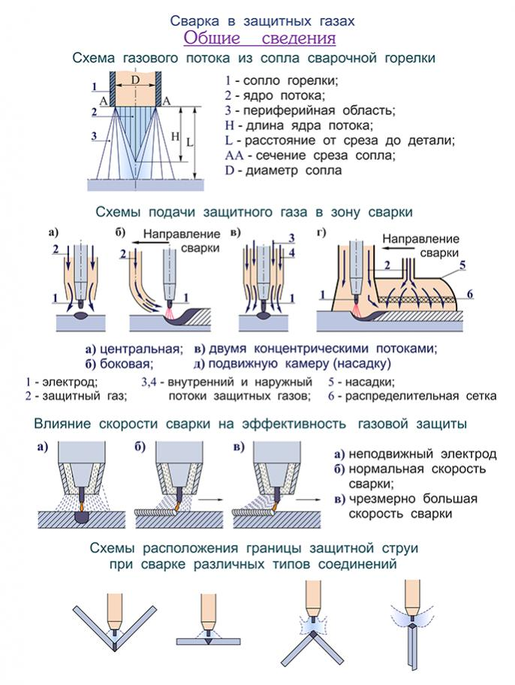 | 1- подвижная камера (насадка)  2 – двумя коническими потоками  3 – боковая  4 – центральная

а | б

76. Установите соответствие между обозначением на рисунке и буквами определяющими составляющие схемы для сварки в среде углекислого газа:
А- горелка
Б- механизм подачи проволоки
В- выпрямитель
Г-газовый счётчик
Д- осушитель
Е- подогреватель газа
Ж- баллон с СО2

1 | 2 | 3 | 4 | 5 | 6 | 7

77. Установите соответствие между обозначением на рисунке и буквами определяющими составляющие классификацию порошковой проволоки по схеме:
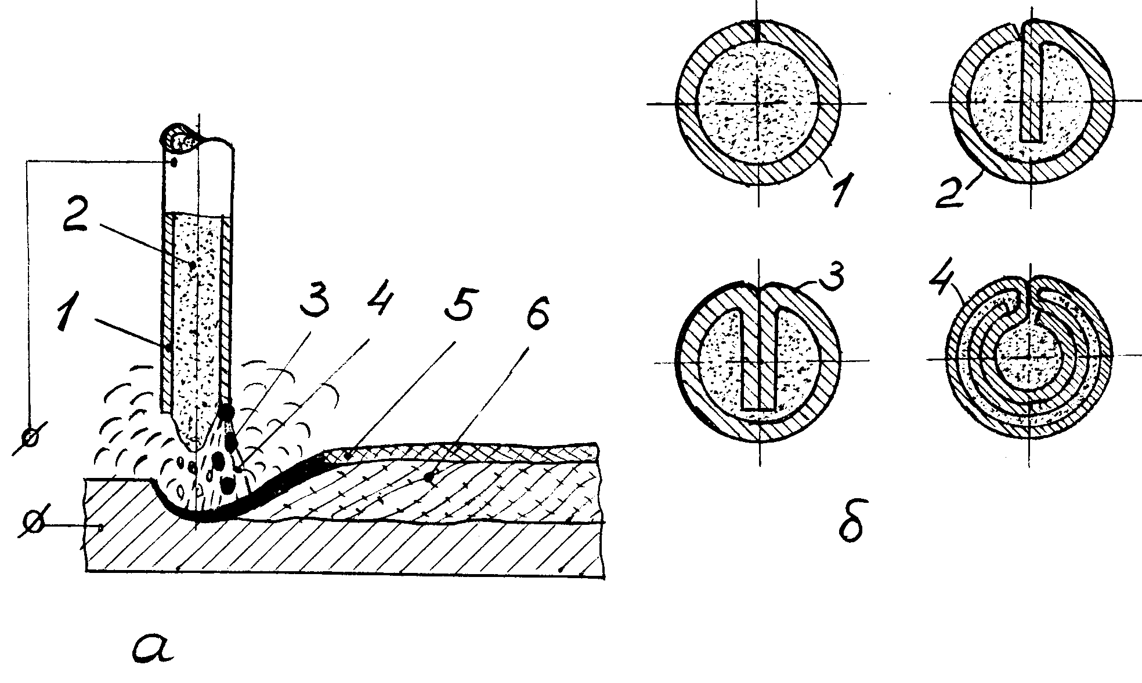 | А – трубчатая  Б – с загибом в оболочке  В – с двойным загибом в оболочке  Г – многослойная  1 2

78. Установите соответствие между обозначением на рисунке и буквами определяющими составляющие схемы для сварки в среде углекислого газа:

А - шлаковая корка
Б - жидкий шлак
В - парогазовый пузырь
Г -электропроводная проволока
Д - дуга
Е - флюс
Ж - сварочная деталь

1 | 2 | 3 | 4 | 5 | 6 | 7

79. Установите взаимосвязь между изображением колебательного движения горелки и областью применения данного движения:

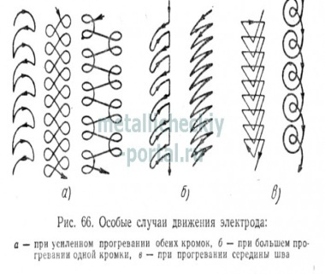а) | 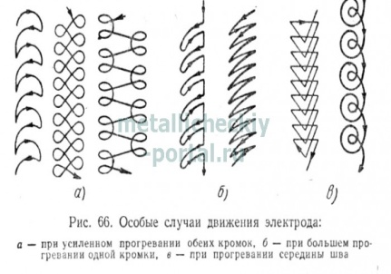б) | 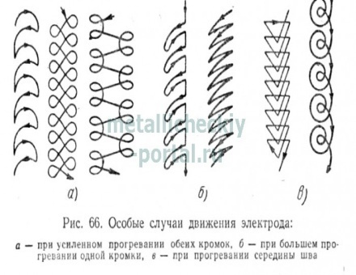в) | 1- для усиленного прогрева обеих кромок;  2 – для усиленного прогрева серидины шва;  3 – для усиленного прогрева одной кромки.

1 | 2 | 3

80. Установите соответствие между обозначением на рисунке и буквами определяющими составляющие классификацию порошковой проволоки по схеме:
А - трубчатая
Б - с загибом в оболочке
В - с двойным загибом в оболочке
Г – многослойная

3 | 4

81. Установите порядок подготовки металла под сварку:
1 действие – выполняют разделку кромок;
2 действие – разрезают металл на отдельные детали;
3 действие – предварительно размечают металл;
4 действие – предварительно выпрямляют металл;
5 действие – очищают металл от ржавчины, масла, пыли, грязи.

1 | 2 | 3 | 4 | 5

82. Установите правильную последовательность расшифровки условного обозначения сварного шва:
1 действие – вспомогательные знаки.
2 действие – обозначение типа шва;
3 действие – обозначение стандарта на сварку;
4 действие – размер катета по стандарту;
5 действие – условное обозначение способа сварки.

1 | 2 | 3 | 4 | 5

83. Установите правильную последовательность операций, которые необходимо выполнить непосредственно перед началом сварочных работ:
1 действие – необходимо проверить контрольные приборы и устройства, используемые при запуске сварочного оборудования;
2 действие – сварщик должен лично осмотреть все оборудование, при выявлении малейших неисправностей, они подлежат устранению, а при невозможности работы приостанавливают;
3 действие – проверке подлежат и все другие элементы, с которыми предстоит работать.
4 действие – поверхность всего оборудования необходимо тщательно очистить от пыли и грязи;
1 | 2 | 3 | 4

84. Установите правильную последовательность операций в алгоритме действий при выполнении сварочных работ:
1 действие – подготовка металла к сварке.
2 действие – определить марку стали.
3 действие – определить род и полярность тока.
4 действие – оценка свариваемости стали.
5 действие – определить силу сварочного тока.
6 действие – подобрать тип и марку электрода.
7 действие – определить диаметр электрода.
8 действие – определить напряжение на дуге, способ зажигания дуги, длину дуги.
9 действие – определить скорость сварки.
10 действие – определить способ заполнения шва по длине и по сечению.
11 действие – определить способ окончания шва.
12 действие – определить необходим ли предварительный и сопутствующий подогрев.
13 действие – подобрать угол наклона и положение электрода, вид колебательного движения.
14 действие – определить технику выполнения швов.

1 | 2 | 3 | 4 | 5 | 6 | 7 | 8 | 9 | 10 | 11 | 12 | 13 | 14

85. Установите правильную последовательность действий сварщика перед началом работы:
1 действие – проверить заземление, изоляцию сварочных проводов и электрододержателя, а также убедиться в отсутствии на рабочем месте легковоспламеняющихся веществ.
2 действие – надеть спецодежду (брезентовую куртку, брюки, ботинки и глухим верхом и головной убор). При потолочной сварке цветных металлов и сплавов, содержащих цинк, медь, свинец, пользоваться респиратором с химическим фильтром.
3 действие – освободить рабочее место от ненужных для работы предметов и оградить ширмами или щитками.
4 действие – проверить исправность защитного щита или шлема, исправность светофильтра, протереть бесцветные стекла, и при необходимости заменить их новыми.

1 | 2 | 3 | 4

86. Составить алгоритм действий для выполнения следующей задачи: необходимо выполнить сварку двух листов малоуглеродистой, низколегированной стали толщиной 8 мм, длиной шва 1,2 м. полуавтоматической сваркой в защитных газах.

№ операции | Содержание операции
1
2
3
4
5
6
7
8

87. Установите правильную последовательность действий сварщика по сборке и сварке деталей средней сложности:
1 действие - Выбрать сварочные материалы для сварки заданного металла (тип и марку сварочного электрода, сварочной проволоки, защитный газ, вид газового пламени). По заданной толщине свариваемого металла выбрать диаметр электрода, сварочной проволоки;
2 действие - Подготовить металл к разметке;
3 действие - Произвести зачистку прихваток;
4 действие - Проверить качество сварки и предъявить готовую продукцию;
5 действие - Выбрать род тока для сварки и сварочное оборудование. Рассчитать основные параметры сварки (сварочный ток) для необходимых пространственных положений сварки;
6 действие - Произвести разметку и установку деталей согласно требованиям чертежа;
7 действие - По техническому чертежу конструкции оценить объём сварочных работ (количество сварных швов). Расшифровать условное обозначение сварных швов на чертеже и выбрать последовательность их наложения;
8 действие - Произвести сварку изделия согласно требованиям чертежа;
9 действие - Произвести прихватку деталей;
10 действие - Произвести зачистку швов от шлака и брызг;
11 действие - Проверить качество сборки.

1 | 2 | 3 | 4 | 5 | 6 | 7 | 8 | 9 | 10 | 11

88. Процесс сварки алюминия является одним из сложных процессов, присадочный материал ляжет равномернее, а шов получится прочнее, если поверхность материала хорошо подготовить перед началом работы. Установите правильную последовательность действий сварщика при подготовке алюминия под сварку и определите соответствующее оборудование:

Последовательность действий | Этап подготовки | Применяемое оборудование
1 действие | 1. Удаление оксидной плёнки | А - Ацетон, растворитель, ветошь
2 действие | 2. Обезжиривание | Б - Механически способ – металлическая щётка, наждачная бумага, универсальная шлифовальная машинка.
 |  | В - Химический способ – алюминиевая поверхность поддается травлению в растворе щелочи, промывается горячей и холодной водой, осветляется и окончательно просушивается.

Последовательность действий | 1 действие | 2 действие
Этап подготовки
Применяемое оборудование

89. Процесс сварки меди является одним из сложных процессов, присадочный материал ляжет равномернее, а шов получится прочнее, если поверхность материала хорошо подготовить перед началом работы. Установите правильную
последовательность действий сварщика при подготовке меди под сварку и определите соответствующее оборудование:

Последовательность действий | Этап подготовки | Применяемое оборудование
1 действие | 1. Подогрев | А - Абразивный инструмент (до блеска)
2 действие | 2. Обезжиривание | Б - Газовая горелка (350-600 С)
3 действие | 3. Очистка | В - Растворитель, ветошь

Последовательность действий | Этап подготовки | Применяемое оборудование
1 действие
2 действие
3 действие

90. Процесс сварки чугуна является одним из сложных процессов, присадочный материал ляжет равномернее, а шов получится прочнее, если поверхность материала хорошо подготовить перед началом работы. Установите правильную последовательность действий сварщика при изготовлении деталей из чугуна и определите соответствующее оборудование:

Последовательность действий | Этап подготовки | Применяемое оборудование
1 действие | 1.Медленное охлаждение | А- Газовая горелка (350-600 С)
2 действие | 2. Подогрев | Б - Абразивный инструмент (до блеска)
3 действие | 3. Очистка | В - Укомплектованный пост аргонодуговой сварки: источник питания, баллон с аргоном, редуктор аргоновый, горелка для РАД, шланги.
4 действие | 4. Сварка | Г - печь

Последовательность действий | Этап подготовки | Применяемое оборудование
1 действие
2 действие
3 действие
4 действие

91. Процесс сварки, высоколегированной стали является одним из сложных процессов, присадочный материал ляжет равномернее, а шов получится прочнее, если поверхность материала хорошо подготовить перед началом работы. Установите правильную последовательность действий сварщика при изготовлении деталей из нержавейки и определите соответствующее оборудование:

Последовательность действий | Этап подготовки | Применяемое оборудование
1 действие | 1. Обезжиривание | А - Абразивный инструмент (до блеска)
2 действие | 2. Сварка | Б - Растворитель, ветошь
3 действие | 3. Охлаждение | В - Укомплектованный пост аргонодуговой сварки: источник питания, баллон с аргоном, редуктор аргоновый, горелка для РАД, шланги, бесконтактный способ с обдувом.
4 действие | 4. Очистка | Г - Не прекращать подачу газа после сварки

Последовательность действий | Этап подготовки | Применяемое оборудование
1 действие
2 действие
3 действие
4 действие

92. Установите правильную последовательность действий сварщика при эксплуатации баллона с аргоном:

Последовательность действий | Этап подготовки
1 действие | 1. открыть вентиль
2 действие | 2. отвернуть колпак
3 действие | 3.продуть штуцер
4 действие | 4.установить баллон в вертикальное положение, закрепить хомутом или цепью
5 действие | 5.присоединить редуктор

1действие | 2 действие | 3 действие | 4 действие | 5 действие

93. Установить правильную последовательность выбора режима аргонодуговой сварки:

Последовательность действий | Этап подготовки
1 действие | А - выбор длины дуги
2 действие | Б - выбор угла наклона
3 действие | В - выбор диаметра вольфрамового электрода
4 действие | Г - выбор силы сварочного тока

1действие | 2 действие | 3 действие | 4 действие

94. Установить правильную последовательность выполнения технологических этапов сварки листовой конструкции в стыковом соединении шва:

Последовательность  действий | Этап подготовки
1 действие | А - произвести подготовку металла к сварке
2 действие | Б - произвести сварку
3 действие | В - подготовить аппаратуру к работе
4 действие | Г - включить источник питания, зажечь дугу
5 действие | Д - выбрать правильную подготовку кромок

1действие | 2 действие | 3 действие | 4 действие | 5 действие

95. Установите правильную последовательность действий сварщика при осмотре баллона с газом:

Последовательность  действий | Этап подготовки
1 действие | А - проверить дату освидетельствования
2 действие | Б - проверить наличие колпака
3 действие | В - убедиться в отсутствии механических повреждений

1действие | 2 действие | 3 действие

96. Установите правильную последовательность действий сварщика при включении источника питания дуги:

Последовательность  действий | Этап подготовки
1 действие | А - Зажечь дугу
2 действие | Б - Проверить режим сварки на пробной пластине.
3 действие | В - Установить силу сварочного тока ручками регулятора сварочного тока.
4 действие | Г - Осмотреть источник питания, проверить правильность подключения проводов, качество защитного заземления, надёжность всех электрических контактов и изоляцию сварочных проводов.
5 действие | Д - Убедится, что пусковой рубильник выключен.
6 действие | Е - Включить пусковой рубильник

1действие | 2 действие | 3 действие | 4 действие | 5 действие | 6 действие

97. Установите правильную последовательность действий сварщика при выполнении наплавки валиков:
Последовательность  действий | Этап подготовки
1 действие | А - Проверить установку силы сварочного тока.
2 действие | Б - Равномерно перемещать электрод вдоль шва, не допуская затекания шлака впереди дуги.
3 действие | В - Равномерно подавать электрод в зону сварки, добиваясь поддержания постоянного зазора 3 – 5 мм.
4 действие | Г - Правильно выполнить окончание наплавки. Медленно удлинять дугу до её обрыва.
5 действие | Д - Совершать колебательные движения.
6 действие | Е - Разогреть электрод на пробной пластине. Начинать наплавку только разогретым электродом.

1действие | 2 действие | 3 действие | 4 действие | 5 действие | 6 действие

98. Установите правильную последовательность действий сварщика при выполнении сварки угловых швов в вертикальном положении «Снизу-вверх»:
Последовательность  действий | Этап подготовки
1 действие | А - Сварка короткими сварочными точками, строго симметрично прогревая обе детали
2 действие | Б - Дугу зажигают в нижней точке.  После частичной кристаллизации ванны образуется площадка, на неё устанавливают электрод, не допуская стекания металла.
3 действие | В - Дуга короткая, горит вверх, над сварочной ванной.
4 действие | Г - Сварочная ванна равномерно перемещается снизу вверх
5 действие | Д - Колебательные движения полумесяцем, без длительной концентрации тепла.
6 действие | Е - Электрод наклоняют под углом 45º к горизонту.

1действие | 2 действие | 3 действие | 4 действие | 5 действие | 6 действие

99. Установите правильную последовательность действий сварщика при выполнении контроля качества сварного соединения:
Последовательность действий | Этап подготовки
1 действие | А - Проверить геометрические размеры шва (шаблоном, и линейкой).
2 действие | Б - Очистить шов от шлака и брызг металла
3 действие | В - Дефекты устранить. При необходимости шов переварить.
4 действие | Г - Осмотреть шов на наличие наружных дефектов

1действие | 2 действие | 3 действие | 4 действие

100. Установите правильную последовательность действий сварщика при выполнении наплавки потолочных валиков:

Последовательность  действий | Этап подготовки
1 действие | А - 5. Сварщик сообщает электроду и осевое движение, удаляя или приближая электрод к сварочной ванне.
2 действие | Б - 3. Электрод наклоняют на 15° к направлению сварки.
3 действие | В - 1. Наплавку выполняют короткой дугой, электродом Ø 3-4мм.
4 действие | Г - 4. Поперечные колебания – минимальны, чтобы уменьшить объём сварочной ванны.
5 действие | Д - 2. Сила тока, на 20% меньше, чем при сварке в нижнем положении.

1действие | 2 действие | 3 действие | 4 действие | 5 действие

